## 

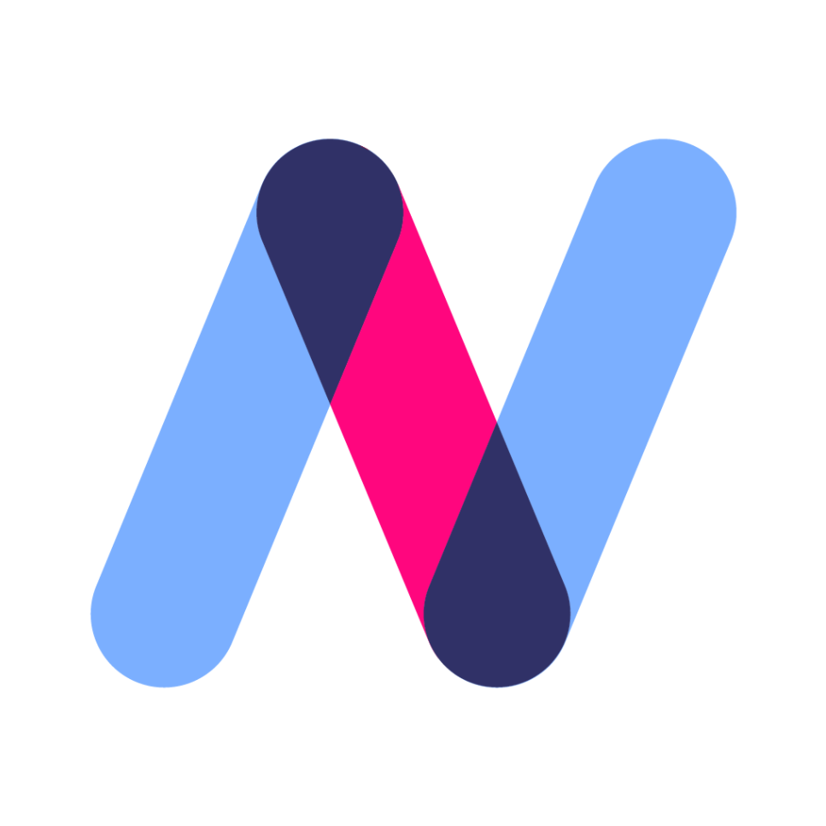

Aida Studio Image Uploader : Configuration de l'environnement

Azioiz Anas

# Installation du NodeJs et les packages

**1.1 Installation du NodeJs**

Pour exécuter l’application, il faut installer **Nodejs** et **npm package manager**

* Cliquer sur le lien ci-dessous : https://nodejs.org/en/
* Veuillez choisir la version LTS :

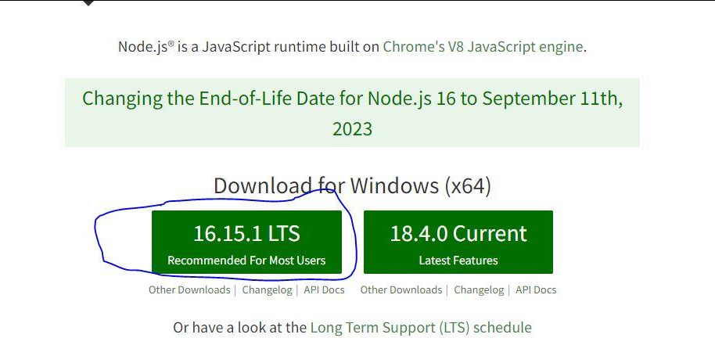

* En suivant les étapes de l'installation, veuillez choisir **npm package manager et non pas Nodejs runtime** comme mentionné ci-dessous :

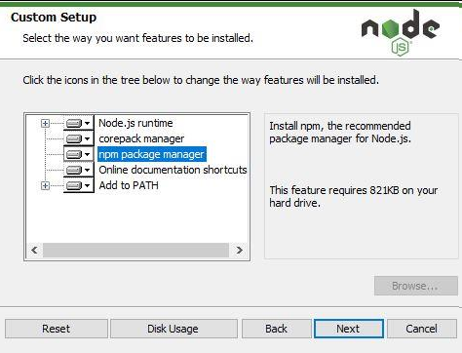

* Pour vérifier que l’installation a été faite correctement, ouvrez l’invite de commandes

et tapez : **node -v** ou **npm -v**



Si ce n’est pas le cas veuillez suivre les étapes suivantes :

**Installer Chocolatey :**

Pour installer Chocolatey vous avez besoin de :

* Windows 7+ / Windows Server 2003+
* PowerShell v2+
* .NET Framework 4+

Tout d'abord, assurez-vous que vous utilisez un shell administratif

Si vous êtes sur cmd entrez la commande suivante :

@"%SystemRoot%\System32\WindowsPowerShell\v1.0\powershell.exe" -NoProfile -InputFormat None -ExecutionPolicy Bypass -Command "[System.Net.ServicePointManager]::SecurityProtocol = 3072; iex ((New-Object System.Net.WebClient).DownloadString('https://community.chocolatey.org/install.ps1'))" && SET "PATH=%PATH%;%ALLUSERSPROFILE%\chocolatey\bin"

Si vous êtes sur PowerShell entrez la commande suivante :

Set-ExecutionPolicy Bypass -Scope Process -Force; [System.Net.ServicePointManager]::SecurityProtocol = [System.Net.ServicePointManager]::SecurityProtocol -bor 3072; iex ((New-Object System.Net.WebClient).DownloadString('<https://community.chocolatey.org/install.ps1>'))

**Installer Node via Chocolatey :**

Veuillez entrer la commande suivante :

choco install -y nodejs-lts openjdk11

**1.2 Installation des packages**

Après avoir décompresser le fichier de code-source, veuillez accéder au répertoire de

l’application et exécutez la commande suivante dans l’invite de commandes : npm install

**1.3 Modification sur react-native-camera**

Dans le fichier AidaStudioImageUploader\node_modules\react-native-camera\src\RNCamera.js

Enlevez l’impotation du ViewPropTypes Du react-native et

ajouter la ligne suivante :

*import* { ViewPropTypes } *from* 'deprecated-react-native-prop-types'

# Installation et configuration de l'environnement de React Native Cli

Si vous avez déjà installé Node sur votre système, assurez-vous qu'il s'agit de Node 14 ou d'une version plus récente.

Si vous avez déjà un JDK sur votre système, assurez-vous qu'il s'agit de la version 11 ou d'une version plus récente.

**Environnement de développement Android :**

#### **1. Install Android Studio**

Téléchargez et installez Android Studio. Dans l'assistant d'installation d'Android Studio, vérifier que les cases à côté de tous les éléments suivants sont cochées :

* Android SDK
* Android SDK Platform
* Android Virtual Device
* Si vous n'utilisez pas déjà Hyper-V: Performance (Intel ® HAXM)

Ensuite, cliquez sur "Suivant" pour installer tous ces composants.

**2.Installez le SDK Android**

Android Studio installe le dernier SDK Android par défaut. Cependant, la construction d'une application React Native avec du code natif nécessite en particulier le SDK Android 12 (S). Des SDK Android supplémentaires peuvent être installés via le gestionnaire de SDK dans Android Studio.

Pour ce faire, ouvrez Android Studio, cliquez sur le bouton "Plus d'actions" et sélectionnez "Gestionnaire de SDK".

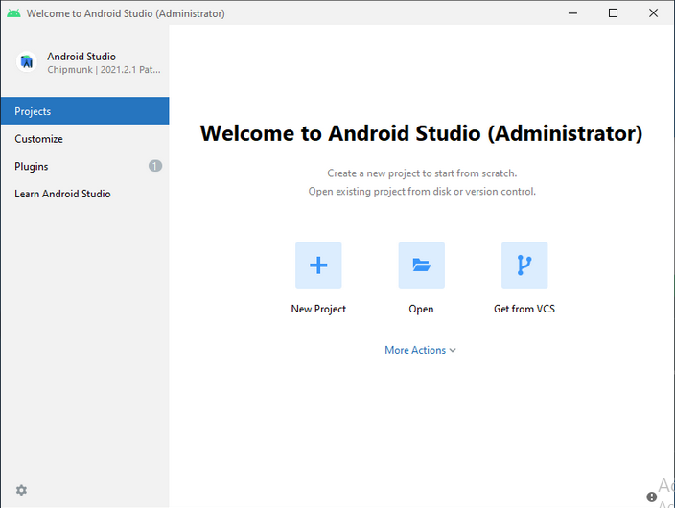

Sélectionnez l'onglet "SDK Platforms" dans le gestionnaire de SDK, puis cochez la case à côté de "Afficher les détails du package" dans le coin inférieur droit. Recherchez et développez l'entrée Android 12 (S), puis assurez-vous que les éléments suivants sont cochés :

.Android SDK Platform 31

.Intel x86 Atom_64 System Image ou Google APIs Intel x86 Atom System Image

Ensuite, sélectionnez l'onglet "SDK Tools" et cochez la case à côté de "Show Package Details". Recherchez et développez l'entrée "Android SDK Build-Tools", puis verifiez que 31.0.0 est sélectionné. Enfin, cliquez sur Appliquer pour télécharger et installer le SDK Android et les outils de construction associés.

**3.Configurer la variable d'environnement ANDROID_HOME**

Les outils React Native nécessitent la configuration de certaines variables d'environnement afin de créer des applications avec du code natif.

-Ouvrez le Panneau de configuration de Windows.

-Cliquez sur Comptes d'utilisateurs puis cliquez à nouveau sur Comptes d'utilisateurs

-Cliquez sur Modifier mes variables d'environnement

-Cliquez sur Nouveau... pour créer une nouvelle variable utilisateur ANDROID_HOME qui pointe vers le chemin vers votre SDK Android :

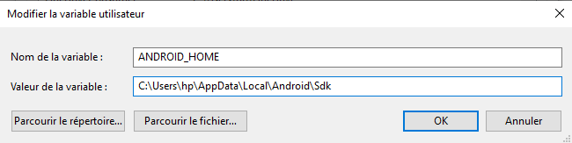

Le SDK est installé, par défaut, à l'emplacement suivant:

%LOCALAPPDATA%\Android\Sdk

Vous pouvez trouver l'emplacement réel du SDK dans la boîte de dialogue Paramètres d'Android Studio, sous **Appearance & Behavior** → **System Settings** → **Android SDK**.

Ouvrez une nouvelle fenêtre d'invite de commande pour vous assurer que la nouvelle variable d'environnement est chargée avant de passer à l'étape suivante.

-Ouvrir powershell .

-Copier et coller Get-ChildItem -Path Env:\ into powershell .

-Vérifiez que ANDROID_HOME a été ajouté

**4. Ajouter plate-forme au Path**

-Ouvrez le Panneau de configuration .

-Cliquez sur Comptes d'utilisateurs, puis cliquez à nouveau sur Comptes d'utilisateurs .

-Cliquez sur Modifier mes variables d'environnement .

-Sélectionnez la variable Path.

-Cliquez sur Modifier.

-Cliquez sur Nouveau et ajoutez le chemin d'accès aux outils de plate-forme à la liste.

L'emplacement par défaut de ce dossier est: %LOCALAPPDATA%\Android\Sdk\platform-to

ols